Que se desea.

se necesita una página que permita mostrar información detallada de juegos de videos facilitando organizar la información

la información podría ser

1. imagen
2. videos(link de youtube)
3. texto plano
4. texto html

clasificados por

1. consola
2. genero

las características normalmente son en texto y depende del juego ;dichas características al tener esta peculiaridad se debe crear una interfaz capaz de cambiar dependiendo el caso .pero deben existir datos comunes previamente definido

ejemplo de características default

nombre, fecha de lanzamiento ,serie y otros

consola

debe existir un apartado de consolas donde se pueda poner información de las consolas y pueda relacionarse la características de sus control.

Genero

debe existir una apartado que permita agregar géneros

la pagina de juego

el fin de la pagina de juego es ser una gran repositorio de información sobre los juegos de videos y para eso es necesario que este apoyada de una página de administración que le ayude a gestionar la información ,en total dos páginas la de administración que tendrá menus, tab, formularios y control de usuario, y landing (la llamaremos así) donde cualquier usuario de internet podrá navegar y leer la información de los juegos de su interés.

en el landing los componente podrían ser menús galerías tag, tab, párrafos imágenes y otros

Características técnicas

dos páginas web:

1. Administrador
2. Landing(parte que se mostrara a el publico)

posibles características técnicas

1. manejador de base de datos Mysql
2. patrón MVC (no tan riguroso)(tengo que crearte un manual)
3. comunicación con AJAX.
4. sistema común de comunicación entre AJAX y PHP será JSON.
5. el proyecto tendrá bastante documentación la cual el estándar ya está definido.
6. el proyecto será desarrollado en Netbeans
7. para facilitar un poco la documentación se tendrán plantillas de netbeans
8. los framework que facilitaran el desarrollo serán JQUERY y BOOTSTRAP
9. la parte grafica de la parte de administración ya está diseñada (todo los elementos pero no los eventos ni los formularios)
10. Usaremos github para tener la información respaldada en internet y poder también tener un control de cambio

Estructura.

la siguiente tabla muestra la estructura básica de carpeta donde se desarrollara el proyecto.

|  |  |
| --- | --- |
| Nombre de la carpeta o archivos | Descripción |
| Admin | Se guardar el sistema de administración de la pagina (el manejador de contenido) |
| Ajax | Todos los archivo de php que responde las petición de ajax de la pagina landing |
| Base | Todos los archivos de constantes y clases que permitan la comunicación de la bd y otros |
| Css | Todos los archivos de css y estilos |
| Entregable | Todos los documentos como diagrama de entidad relación y otros |
| Frame | Partes de la pagina landing como menu, asides,etc que se puedan separar de las paginas y/o formen parte de varias |
| Js | Todos los archivos relacionados con eventos de javascript landing |
| Media | Imágenes y iconos de la pagina landing |
| Media/default | Imágenes predeterminada de landing |
| del | Carpeta donde se guardaran todos los archivos que se desean eliminar pero en algún momento funcionaron |

*todos las carpetas debe ser en minúscula y los archivo debe ser en CamelCase (la primera letra de cada palabra es en mayúsculas y las demás en minúsculas )

no importa si con el tiempo van apareciendo más carpetas este modelo es una base para el proyecto

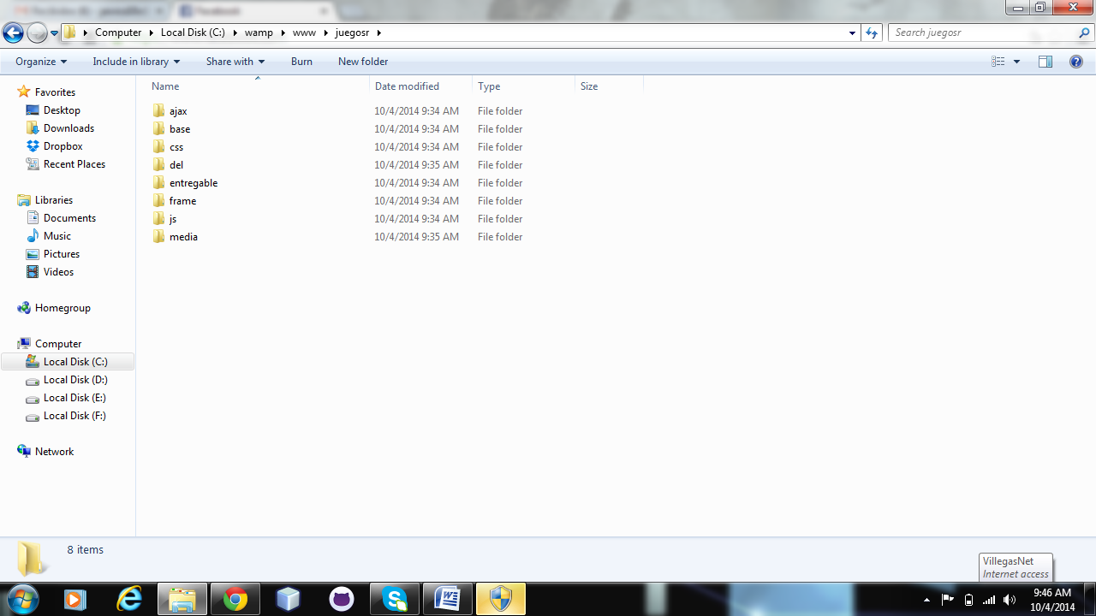imagenes de carpeta

imagen 1: carpetas básicas del proyecto

base de datos

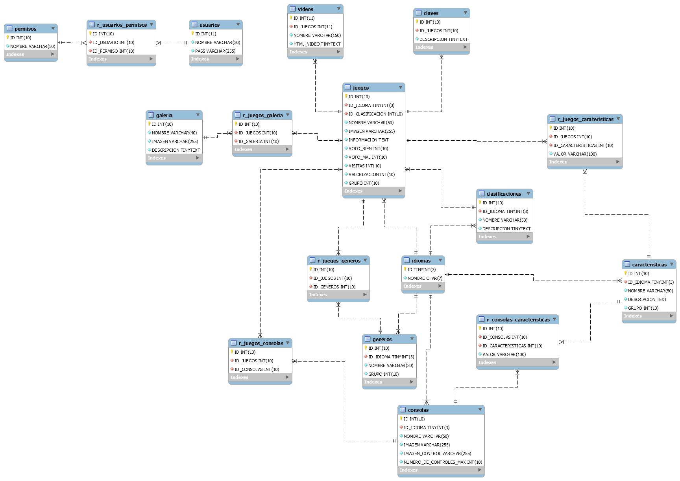

imagen 2:diagrama de entidad relación.

en la imagen 2 se muestra las relaciones y las tablas que pretenden sostener toda la información de la pagina tanto para el administrador como para la landing; en el archivo diagrama E-R.mwb se encuentra el mismo diagrama, el programa para visualizarlo es Mysql workbench 6.2 y también hay una imagen png llamado diagrama E-R juegos.png

existe un archivo llamado mapeo de dato aquí se pondrán la información que afecte a la base de datos por ejemplo actualmente tiene tablas , los campos, tipo de dato y la descripción, con el tiempo este se llenara con información de los archivos que afecten a dichas tablas.

NIVEL MODELO(MVC)

La capa modelo del proyecto será básica; por cada tabla debe existir un archivo de php con una clase que haga consultas solamente a esa tabla el nombre de este archivos y de la clase asociada debe ser definido con el siguiente formato

|  |  |
| --- | --- |
| Nombre ejemplo | observacion |
| Table[nombre de la tabla].php | Para el archivo |
| Table[nombre de la tabla] | Para la clase |

la siguiente tabla muestra los archivos los nombre de todas los posibles archivos

|  |
| --- |
| Nombre de archivos php |
| TableJuegos |
| TableIdioma |
| TableClasificacion |
| TableClaves |
| TableConsola |
| TableRJuegosConsolas |
| TableRJuegosCaracteristicas |
| TableCaracteristicas |
| TableRConsolaCaracteristicas |
| TableGeneros |
| TableRJuegosGeneros |
| TableUsuario |
| TableRGrupoPermiso |
| TablePermiso |
| TableGaleria |
| TableRJuegosGaleria |
| TableGrupo |

Estándar de los métodos

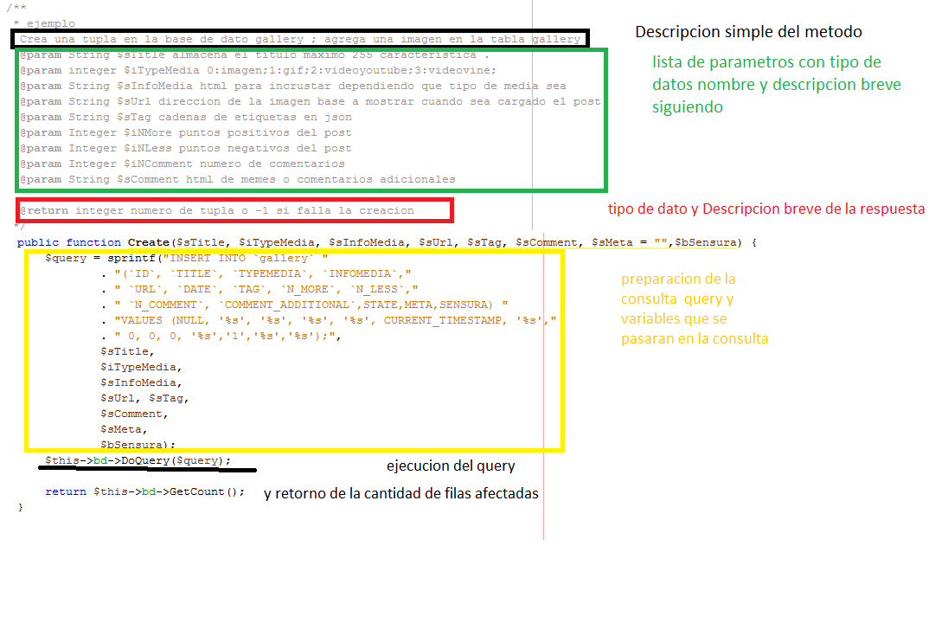

imagen 3 ejemplo de un insert y su documentación interna

estándar de las variables

las variables debe tener el tipo de dato al inicio en minúscula y luego seguir con el formato CalmeCase

|  |  |  |
| --- | --- | --- |
| clave | Tipo de dato | ejemplo |
| i | int | iCount |
| s | string | sNombreDeCliente |
| f | float | fResultadoDeDivision |
| o | objeto | oPropio |
| Obj* | Objeto | objNuevo |

*este clave aplica para objetos creado por el programador y se puede usar para mejorar su lectura.

Archivos Plantillas

Existe varios archivos que debe ser usado para facilitar la creación del proyecto. (todo te los debo pasar)

1. Plantillas netbeans.
2. Clases de conexión a la base de datos.
3. Clases de control de cookies.
4. Constantes.
5. Plantillas web de la parte administrador
6. ejemplos de llamadas en ajax (archivos en javascript)
7. ejemplos derespuestas a ajax (archivos en php)
8. archivos del framework jquery y bootstrap

**Lista de lo que debe ser capaz de realizarla el proyecto**

1. guardar juegos y sus características
2. guardar géneros de juegos
3. clasificar los juegos por géneros
4. guardar consola y sus características
5. guardar controles
6. clasificar los juegos por consolas
7. guardar clasificación
8. separar los juegos por clasificación
9. guardar claves
10. agregar videos de youtube
11. guardar usuario
12. guardar grupo
13. permiso de grupo
14. relacionar usuarios y grupo
15. relacionar grupo y permisos
16. guardar imágenes relacionada con sus juegos